SEMANA DEL 31 DE MAYO AL 04 DE JUNIO DE 2021
PLAN DE TRABAJO
ESCUELA PRIMARIA: ___________
CUARTO GRADO
MAESTRO (A) : _________________

NOTA: si aún no tienes los libros de textos, soló realiza las actividades del cuaderno.
 | ASIGNATURA | APRENDIZAJE ESPERADO | PROGRAMA DE TV | ACTIVIDADES | SEGUIMIENTO Y RETROALIMENTACIÓN
LUNES | Formación Cívica y Ética | Reconoce la importancia de la deliberación, la participación, la toma de acuerdos, el diálogo, el consenso y el disenso en la creación de un ambiente democrático como base para vivir con las demás personas. | Deliberar para vivir en democracia | Escribe en tu cuaderno ¿Cómo es la toma de decisiones en tu hogar?  ¿se toman en cuenta todos los integrantes de tu familia?  ¿Qué es para ti la democracia? ¿crees que se aplica en tu comunidad?  ¿Cómo lo pueden mejorar?  Lee y analiza las preguntas de las paginas 121, 122 123 de tu libro de formación. | Envía evidencias de tus trabajos al whatsApp de tu maestro (a), tienes hasta las 9:00 p.m de cada día.  NOTA: no olvides ponerle la fecha a cada trabajo y tú nombre en la parte de arriba.
 | Educación Socioemocional | Regula las emociones relacionadas con la tristeza de acuerdo a la motivación, el estímulo y las reacciones que las provocan así como al logro de metas personales y colectivas. | Apoyémonos en momentos de tristeza | Imagina que uno de tus compañeros de escuela esta pasando por un momento muy triste para el, murió un integrante de su familia, la maestra les ha pedido que lo apoyen y no lo dejen solo, en el recreo no quiere jugar con nadie.  Contesta las siguientes preguntas en tu libreta:  ¿Qué te gustaría decirle a tu compañero?  ¿Qué harias para que se sienta un poco mejor?  ¿Qué le dirias a tus compañeros para que al igual que tu, apoyen a su compañero?
 | Ciencias Naturales | Obtiene conclusiones acerca de la atracción y repulsión eléctrica producidas al interactuar distintos materiales. | ¿Se atraen o se repelen? | Investiga y escribe en qué consisten estas formas de electrizar un cuerpo.
 | Vida saludable | Incorpora en su refrigerio escolar frutas, verduras, cereales enteros e integrales, leguminosas, semillas y alimentos de origen animal, con base en una guía alimentaria. | Harinas refinadas o cereales enteros | Platica con los miembros de tu familia la importancia de comer cereales y semillas en tu dieta diaria, después responde…  ¿Qué pasaría si no incluyes esos alimentos en tu dieta balanceada?  ¿Cuáles son los cereales y semillas que más consumen en tu hogar?  ¿Cuáles son tus favoritos?  ¿Cuáles son los que menos te gustan?

 | ASIGNATURA | APRENDIZAJE ESPERADO | PROGRAMA DE TV | ACTIVIDADES | SEGUIMIENTO Y RETROALIMENTACIÓN
MARTES | Historia | Ordena cronológicamente los principales acontecimientos de la guerra de Independencia aplicando los términos año, década y siglo, y localiza las regiones donde se realizaron las campañas militares | La independencia: Panorama general | Relaciona las columnas escribiendo dentro del paréntesis la letra correspondiente.  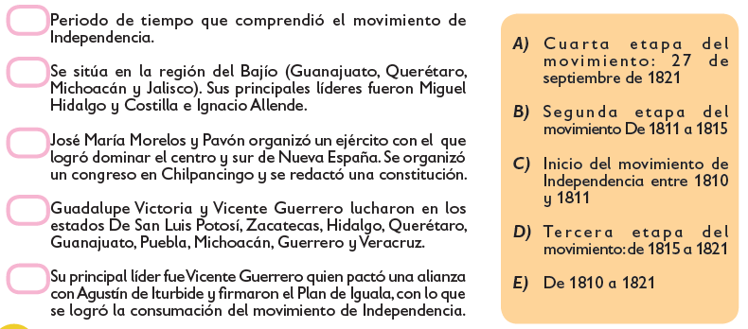  Lee las paginas 156 y 157 de tu libro de historia. | Envía evidencias de tus trabajos al whatsApp de tu maestro (a), tienes hasta las 9:00 p.m de cada día.  NOTA: no olvides ponerle la fecha a cada trabajo y tú nombre en la parte de arriba.
 | Matemáticas | Obtiene fracciones equivalentes con base en la idea de multiplicar o dividir al numerador y al denominador por un mismo número natural. | El número mayor | Compara las fracciones y anota en el recuadro <, > o = según corresponda.  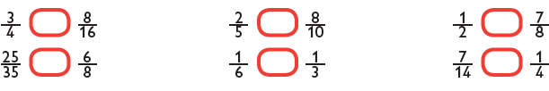  Realiza la pagina 168 y 169 de tu libro de matemáticas.
 | Lengua materna | Comprende el significado de siglas y abreviaturas comunes usadas en formularios. Identifica la relevancia de los datos requeridos en función de las instrucciones para su llenado | ¿Cómo piden o dan información los formularios? | Marca con una ✓ las situaciones en las que se emplean formatos.  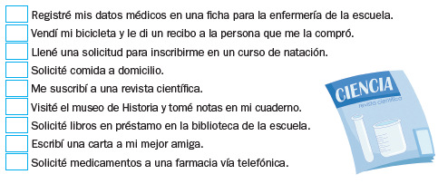  Analiza la pagina 124 y 125 de tu libro de español.
 | Geografía | Reconoce acciones que contribuyen a la mitigación de los problemas ambientales en México. | La importancia de las Áreas Naturales Protegidas para el desarrollo sustentable | Investiga y responde en tu libreta:  - ¿Qué son las áreas naturales protegidas?  - ¿Cuáles son algunas de las áreas naturales protegidas de Mexico? Menciona 3  - ¿Existe alguna sanción para las personas que dañan esas áreas protegidas? ¿Cuál es?  - ¿En tu entidad hay áreas naturales protegidas?  Realiza la pagina 162 y 163 de tu libro de geografía.
 | ASIGNATURA | APRENDIZAJE ESPERADO | PROGRAMA DE TV | ACTIVIDADES | SEGUIMIENTO Y RETROALIMENTACIÓN
MIÉRCOLES | Matemáticas | Expresiones equivalentes y cálculo del doble, mitad, cuádruple, triple, etcétera, de las fracciones más usuales (1/2, 1/3, 2/3, 3/4, etcétera). | Se necesitan más o menos ingredientes | Completa las tablas, escribe el doble, el triple o el cuádruple de las fracciones indicadas.  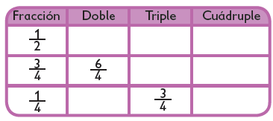  Realiza la pagina 170 de tu libro de matemáticas. | Envía evidencias de tus trabajos al whatsApp de tu maestro (a), tienes hasta las 9:00 p.m de cada día.  NOTA: no olvides ponerle la fecha a cada trabajo y tú nombre en la parte de arriba.
 | Ciencias Naturales | Obtiene conclusiones acerca de la atracción y repulsión eléctrica producidas al interactuar distintos materiales. | Diviértete con electricidad estática | Contesta la siguiente información en tu cuaderno.  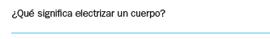  Marca con una ✓ lo que sucede cuando un cuerpo electriza otro.  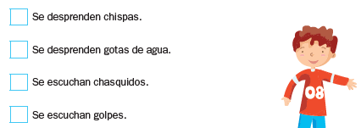
 | Historia | Reconoce la multicausalidad del movimiento de Independencia. | Causas de la Independencia I | Observa la línea del tiempo y contesta las preguntas.  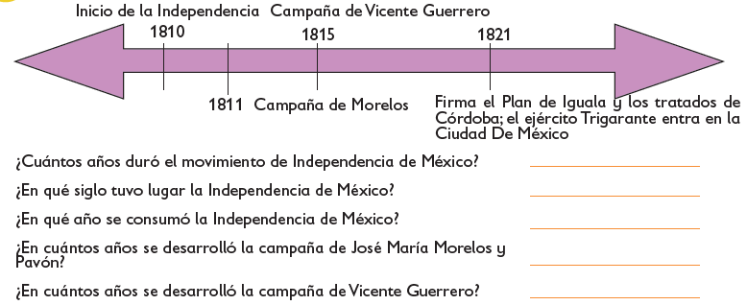  Lee las paginas 158 y 159 de tu libro de historia.
 | Lengua materna | Comprende el significado de siglas y abreviaturas comunes usadas en formularios. Identifica la relevancia de los datos requeridos en función de las instrucciones para su llenado. | Llenemos formularios | Escribe tus datos en el siguiente formato de ficha.  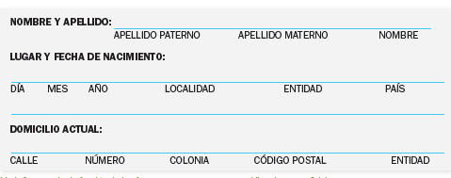  Realiza la pagina 126 y 127 de tu libro de español.
 | ASIGNATURA | APRENDIZAJE ESPERADO | PROGRAMA DE TV | ACTIVIDADES | SEGUIMIENTO Y RETROALIMENTACIÓN
JUEVES | Geografía | Reconoce acciones que contribuyen a la mitigación de los problemas ambientales en México. | En el cuidado del ambiente, ¡todos contribuimos! | Observa las siguientes imágenes y escribe cómo dañan el ambiente.  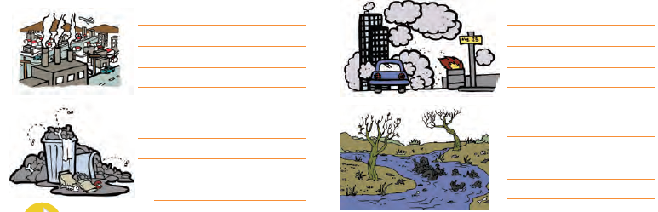  Lee las paginas 164 y 165 de tu libro de geografía. | Envía evidencias de tus trabajos al whatsApp de tu maestro (a), tienes hasta las 9:00 p.m de cada día.  NOTA: no olvides ponerle la fecha a cada trabajo y tú nombre en la parte de arriba.
 | Matemáticas | Expresiones equivalentes y cálculo del doble, mitad, cuádruple, triple, etcétera, de las fracciones más usuales (1/2, 1/3, 2/3, 3/4, etcétera).. | ¿Cuánto más? | Completa las tablas, escribe el doble, el triple o el cuádruple de las fracciones indicadas.  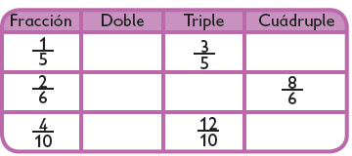  Realiza la pagina 171 y 172 de tu libro de matemáticas.
 | Lengua materna | Identifica datos específicos a partir de la lectura (da seguimiento a narraciones de un autor para identificar temas y características comunes). | Literatura infantil | Elige un cuento infantil de tu preferencia y responde las siguientes preguntas en tu libreta, vienen en la pagina 133 de tu libro de español.  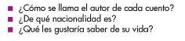
 | ASIGNATURA | APRENDIZAJE ESPERADO | PROGRAMA DE TV | ACTIVIDADES | SEGUIMIENTO Y RETROALIMENTACIÓN
VIERNES | Matemáticas | Expresiones equivalentes y cálculo del doble, mitad, cuádruple, triple, etcétera, de las fracciones más usuales (1/2, 1/3, 2/3, 3/4, etcétera). | Mitad y tercio de una fracción | Resuelve los problemas.  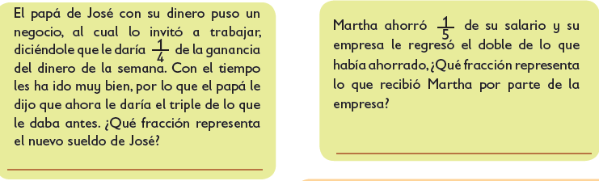 | Envía evidencias de tus trabajos al whatsApp de tu maestro (a), tienes hasta las 9:00 p.m de cada día.  NOTA: no olvides ponerle la fecha a cada trabajo y tú nombre en la parte de arriba.
 | Lengua materna | Conoce diversas modalidades de lectura (con propósitos específicos -localizar información deseada-). | Modalidades de lectura | Lee el cuento “El enano saltarin” en voz alta, viene en las paginas 134 y 135 de tu libro de español, por ultimo contesta las siguientes pregunas de la pagina 136.  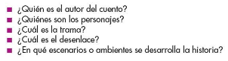
 | Educación socioemocional | Describe qué son los estados de ánimo y ejemplifica en qué situaciones se presentan y su relación con las emociones. | Cultivando mi estado de ánimo | Escribe en tu libreta ¿Qué son los estados de animo?  ¿Qué estados de animos conoces?  ¿Cuál es tu estado de animo mas común en el dia a dia?  ¿Cuál es el estado de animo que menos te gusta? ¿Por qué?
 | Vida saludable | Toma decisiones respecto del consumo de alimentos procesados, con base en la información de los sellos y advertencias | ¿Qué me quita la sed? | Las bebidas con mucha azucar son dañinas para nuestra salud, por eso debemos evitar tomar refrescos, jugos endulzados , analiza las bebidas que se encuentren en tu hogar y ordenalas del 1 al 5 , 1 le pondras a la que mas azucar tenga y 5 a la que menos azucar contenga.

NOTA: es importante que veas las clases por la televisión diariamente para poder realizar tus actividades.

